

Multi-memo Voice Recorder
Lautsprecher
Löschen
Play
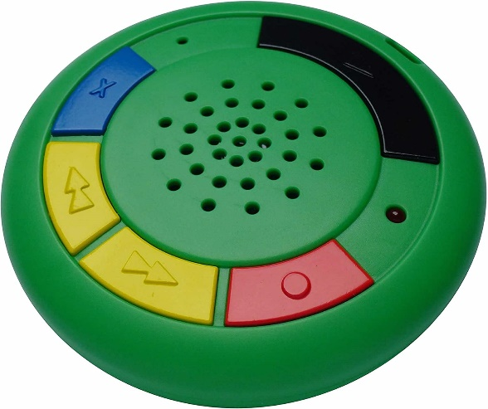
Vorige/nächte Nachricht
Speichern
Leuchtanzeige

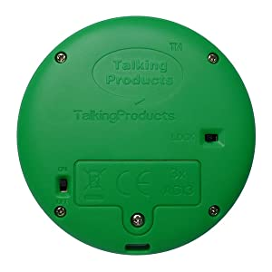
Nachrichtsperre
Batterien
Ein/aus-schalten

Technische Spezifikationen
Abmessungen  8 cm x 8cm x 1.4 cm | Gewicht  51 Gramm
Batterien  3 AG13 Knopfzellen | Aufnahmekapazität :  6 Minuten oder 60 Nachrichten
Aktuelle Anwendungen

Ein-/Ausschalten des Geräts

Auf der Rückseite des Geräts, Batterien nach unten, befindet sich links von den Batterien ein Schieber. Den nach oben schieben, um das Gerät einzuschalten, und nach unten, um es auszuschalten

Nachricht speichern

Auf den roten Knopf mit dem runden Punkt drücken, den Knopf zum Aufnehmen gedrückt halten und den Knopf, wenn die Aufnahme beendet ist, loslassen.

Eine Nachricht löschen

Wählen Sie die Nachricht mit den gelben Tasten mit den Pfeilen nach vorne oder hinten aus, und wenn Sie sich auf der Nachricht befinden, die Sie löschen möchten, drücken Sie die blaue Taste mit dem X.

Nachrichtensperre aktivieren/deaktivieren
Auf der Rückseite des Geräts, Batterien unten, befindet sich rechts der Druckknopf.
Um Nachrichten zu sperren, damit sie nicht gelöscht werden können, schieben Sie den Drücker nach links, um die Sperre zu deaktivieren, drücken Sie ihn nach rechts.

